06 januari 2015

Sony 4K TV's: met Android TV™ gaat er een wereld van entertainment voor je open
De BRAVIA™ tv's van 2015 combineren superslimme tv en superieure beeldkwaliteit in een ultraslank design
- De nieuwe 4K Processor X1 biedt de allerbeste 4K beeldkwaliteit in helderheid, kleur en contrast
- Stap in een prachtige wereld vol films, muziek, foto's, games, zoekfuncties, apps en nog veel meer met Sony Android TV™
- Design wordt steeds slanker met de ultraslanke 4K TV, de dunste tv ooit¹
- High-Resolution Audio geeft geluid een nieuwe dimensie, je hoort alles precies zoals het oorspronkelijk was bedoeld

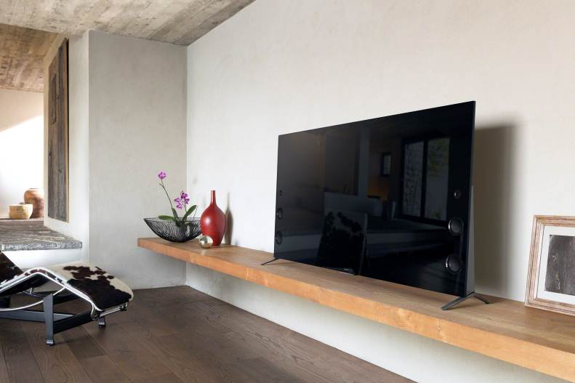
X93C
Sony zet je tv-ervaring in een hogere versnelling met de prachtige nieuwe BRAVIA™ serie van 2015. Met twaalf 4K Ultra HD tv's heeft dit gamma heel wat opwindende nieuwigheden te bieden. Van sensationele 4K beeldkwaliteit zonder compromissen en een moeiteloze Smart TV gebruikerservaring - die Android TV™ combineert met Sony's One flick Entertainment -
tot de ultraslanke nieuwe vormge-
ving en verbluffend gedetailleerde High-Resolution Audio.

4K Processor X1 voor fenomenale 4K beelden
De gloednieuwe krachtige 4K Processor X1 van Sony maakt alles wat je bekijkt ongelooflijk helder – of het nu 4K content is, High Definition, Standard Definition of internetvideo's met lage resolutie. De krachtige X1 chip zorgt voor sensationele 4K beelden dankzij meer helderheid, stralende kleuren en hoog contrast – via welke input dan ook, en wat je ook bekijkt. Elke bron wordt intelligent geanalyseerd, om voor de verbluffende 4K detailweergave te zorgen. Zowel SD als HD worden zorgvuldig opgeschaald naar bijna 4K-kwaliteit. Alles wat je bekijkt wordt weergegeven in subtiele kleuren en verfijnde texturen. Minder beeldruis en dynamische versterking van het contrast, voor heldere, sprankelende kleuren en diepe, rijke zwarttinten.

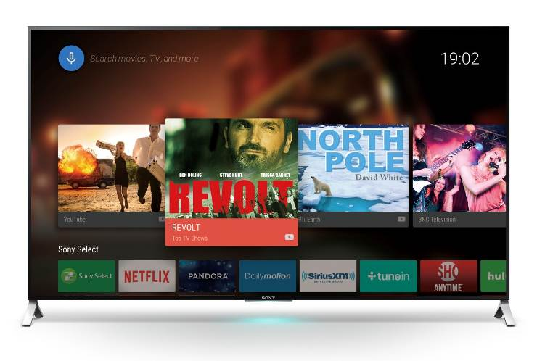
Ontdek een nieuwe wereld met Android TV
Beschikbare online diensten zijn regio-afhankelijk
Met de gloednieuwe Android TV kun je vanaf dit jaar slimmer kijken dan ooit. Alles wat je graag doet op je tablet of smartphone nu ook op het grote scherm. Sony Android TV brengt het allemaal tot leven in je huiskamer. Verken een wereld van films, muziek, foto's, games, zoekfuncties, apps en nog veel meer – allemaal met de befaamde Sony beeld- en geluidskwaliteit.

Via de ingebouwde microfoon op de touchpad-afstandsbediening kun je met Voice Control content opzoeken, vragen stellen en je tv bedienen. Met Google™ Cast™ Ready stuur je in een oogwenk content van je smartphone of tablet naar je tv. Snel, leuk en simpel.

Het beste uit je BRAVIA halen was nog nooit zo gemakkelijk of ontspannend, dankzij de snelle, vloeiende nieuwe gebruikersinterface die een wereld van content, apps en nog veel meer binnen handbereik brengt. Neem de intuïtieve touchpad-afstandsbediening: Met One-flick Entertainment blader je moeiteloos door tv-zenders, internetvideo's, foto's en andere content.
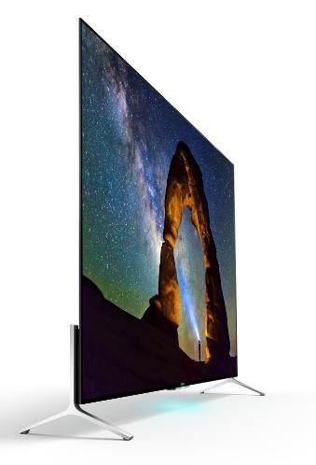

Een ultraslanke nieuwe look voor de dunste 4K TV ooit
De BRAVIA van 2015 is niet alleen slimmer - het gehele gamma is ook veel slanker. De verbluffende X90C kreeg de adembenemend “Floating Style” van slechts 4,9mm dun². Dankzij de innovatieve meegeleverde wandbevestiging is de X90C een waar kunstwerk aan de muur.

Je kunt alles wat je hoort omtoveren in High Resolution Audio
High-Resolution Audio maakt in 2015 zijn tv-debuut op de X94C en X93C. Hi-Res Audio is de term voor qua audiokwaliteit die nog verder gaat dan cd. Breng muziek tot leven door de reproductie van subtiele nuances en detail.

Dankzij DSEE HX worden dialogen en muziek automatisch opgeschaald naar hoge-resolutiekwaliteit, voor een meer immersieve, levensechte luisterervaring.

Het nieuwe gamma BRAVIA 4K- en Full HD-televisies van Sony is in Europa verkrijgbaar vanaf februari 2015.

2015 4K TV belangrijkste kenmerken
X94C/X93C serie: de beste beeld- en geluidskwaliteit in een 4K TV met Wedge-design
- ‘s Werelds 1e Hi-Res Audio compatibele TV (Hi-res tweeter vooraan, DSEE HX die gecomprimeerde bestanden zoals MP3 opschaalt tot bijna-High-Res kwaliteit)
- Nieuwe 4K Processor X1 die de beeldkwaliteit van elke 4K-bron verbetert en kleur, helderheid en dynamisch bereik versterkt
- Sony Android TV gecombineerd met One-flick Entertainment

X90C serie: het nieuwe ultraslanke “Floating Style” concept voor 4K TV’s
- ‘s Werelds dunste LCD TV – ongeveer 4,9mm op het dunste punt
- Nieuwe 4K Processor X1 die de beeldkwaliteit van elke 4K-bron verbetert en kleur, helderheid en dynamisch bereik versterkt
- Sony Android TV gecombineerd met One-flick Entertainment

Overzicht gamma 2015
BRAVIA 4K TV’s | X94C  KD-75X9405C | X93C  KD-65X9305C  KD-55X9305C | X90C  KD-65X9005C  KD-55X9005C | X85C  KD-75X8505C  KD-65X8505C  KD-55X8505C | S85C  KD-65S8505C  KD-55S8505C | X83C  KD-49X8305C  KD-43X8305C
Beeldkwaliteit | 4K Processor X1
Beeldkwaliteit | 4K X-Reality PRO
Beeldkwaliteit | TRILUMINOS-display
Beeldkwaliteit | X-tended Dynamic Range PRO | X-tended Dynamic Range
Motionflow XR | 1200Hz | 1200Hz | 800Hz | 800Hz | 800Hz | 800Hz
Design | Wedge | Wedge | Ultraslank | Slank gebogen | Slank | Slank
Smart tv | Android TV (Google Cast, Voice Control, Apps & Games)
Smart tv | NFC One-touch Mirroring |  |  |  |  | Screen mirroring
Smart tv | One-flick Entertainment |  |  |  |  | One-flick Entertainment (zonder afstandsbediening)
Smart tv | Photo Share Plus
Audio / luidsprekers | Hi-Res Audio |  |  |  | Long Duct-luidspreker (excl. 55”)

BRAVIA Full HD tv's | W85C  KDL-75W855C  KDL-65W855C | W80C  KDL-55W805C  KDL-50W805C  KDL-43W805C | W75C  KDL-55W755C  KDL-50W755C  KDL-43W755C | W70C  KDL-48W705C  KDL-40W705C  KDL-32W705C | R5C  KDL-48R553C  KDL-40R553C  KDL-32R503C | R4C  KDL-40R453C  KDL-32R403C
Beeldkwaliteit | X-Reality PRO |  |  |  | Clear Resolution Enhancer
Motionflow XR | 800Hz | 800Hz | 800Hz | 200Hz | 100Hz | 100Hz
Design | Slank
Smart tv | Android TV (Google Cast, Voice Control, Apps & Games) |  |  | Smart tv | Smart tv
Smart tv | Screen Mirroring
Smart tv | One-flick Entertainment
Smart tv | Photo Share Plus
Audio / luidsprekers | Long Duct-luidspreker

1 In de categorie lcd tv’s van 22 inch of groter. Ten tijde van de publicatie.
2 Op het dunste punt

Inlichtingen voor consumenten
Customer Information Center – 070 222 130

Perscontact
Pr-ide - Arne Van Ongeval – 02 792 16 53 – sony@pr-ide.be
Sony Belgium – Ann Glorieus – 02 724 19 21 - ann.glorieus@eu.sony.com
Hoge resolutiebeelden kunnen gedownload worden van http://pers.sony.be

Sony Corporation

Sony Corporation is een toonaangevende fabrikant van audio-, video-, game- en communicatieproducten en belangrijke IT-producten voor particuliere en zakelijke gebruikers. Met de activiteiten op het gebied van muziek, beeld en computerentertainment en met de online activiteiten is Sony wereldwijd marktleider in elektronica en entertainment. Sony had een geconsolideerde jaaromzet van ongeveer USD 75 miljard voor het boekjaar dat eindigde op 31 maart 2014. Wereldwijde website van Sony: http://www.sony.net/.

